Sudan Mesajlar...

Masaru Emoto adlı Japon bir araştırmacı, insan vücudunun ve yaşamış olduğumuz yer kürenin %70' den fazlasını kaplamakta olan suyun moleküler yapısının insanların düşüncelerinden, sözcüklerinden ve dinlemiş olduğu müzikten etkilenip etkilenmediğini araştırmış ve çalışmalarını bu yönde yoğunlaştırmıştır. İnsanların yaşam kalitesinin vücutlarındaki ve yerküredeki suyun kalitesiyle bağlantılı olduğunu savunan araştırmacı yaşama geçirilen pozitif düşünceler sayesinde insanın kendisini ve yaşamış olduğu gezegeni iyileştirmesinin ve yenilemesinin mümkün olduğunu savunmuş ve araştırmalarını bunu doğrular şekilde sonuçlandırmıştır.

Müzik terapisinin son zamanlarda popüler olmasıyla birlikte Masaru Emoto müziğin, suyun yapısı üzerine etkilerini görmeye karar vermiş ve iki müzik hoparlörü arasına birkaç saatliğine distile su koyarak suyun donduktan sonraki kristal şekillerini fotoğraflayarak bu inanılmaz fotoğrafları elde etmiştir:


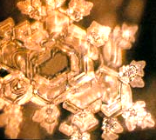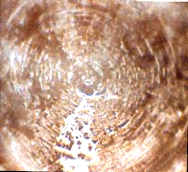

Beethoven' in pastoral müziği Bach’dan "Air for the G Heavy Metal müzik
dinletildikten sonraki su string" dinletildikten dinletildikten sonraki
kristalinin sonraki su kristalinin su kristalinin
görüntüsü. görüntüsü. görüntüsü.

Bu çalışması da beklentileri doğrultusunda sonuç verince, araştırmacı, düşüncelerin ve kelimelerin su kristallerinin şekillenimi üzerindeki etkilerini incelemeye karar vermiş ve seçilen özel bazı kelimeler cam şişelere gece boyunca kasetten dinletilmiştir. Bu işlemden sonra su kristallerinin sözcüklerden etkilendiğini gösteren tarifsiz güzellikte görüntüler gözlenmiştir:

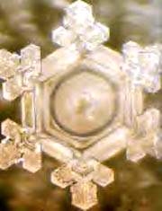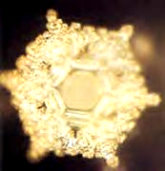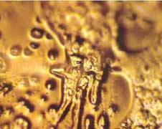

Sevgi ve takdir sözcükleri Teşekkür sözcükleri Kin ve nefret
dinletilen su kristali dinletilen su kristali sözcükleri dinletilen su kristali

Bütün bu sonuçlardan ise insanların söyledikleri ve dinledikleri sözlerden sanıldığından çok daha fazla etkiledikleri gerçeği ortaya çıkmaktadır.

